**SLOVENŠČINA – 6. b 2. 6. 2020**

Dragi moji šestošolci, še zadnjič pošiljam navodilo za delo na daljavo.

Najprej so tu rešitve včerajšnjih nalog:

9. Npr.:

Živijo, ime sošolca!

Čeprav je učiteljica rekla, da bomo šli v telovadnico, smo šli v knjižnico. Ko prideš s kosila, pridi za nami.

Tvoje ime

Obvestilo bi pustil na njegovi klopi, da ga bo zanesljivo opazil.

10. Samo z imenom.

Vikal.

Samo z imenom.

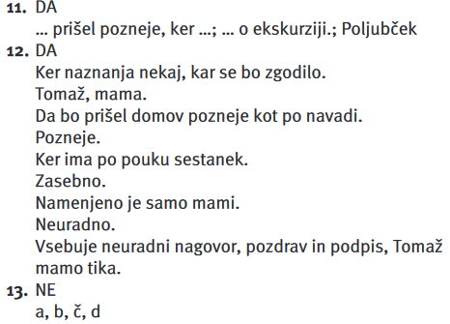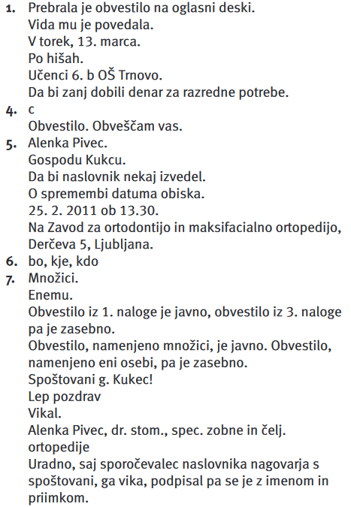

Odpri DZ na str. 73 in naredi še naloge 13-19.

Pregledali jih bomo v sredo pri pouku.

Lepo bodi,

učiteljica Sanda Zupan